Администрация Шарангского района
Отдел образования администрации Шарангского района
Муниципальное образовательное учреждение
Шарангская средняя общеобразовательная школа

Социальный проект «Выборы омбудсменов»

Адрес: Нижегородская обл.
р. п. Шаранга, ул. Ленина, 34
тел. +7(831) 55-2-14-96
Руководитель: Светлакова Галина Никандровна,
учитель истории и обществознания,
высшая квалификационная категория

р.п.Шаранга
2011 год
СОДЕРЖАНИЕ

- Информационная карта 3

- Пояснительная записка 5

- Стадии реализации социального проекта 7
- 1 стадия - подготовка к работе над проектом
- 2 стадия - формирование рабочих групп
- 3 стадия - предвыборная агитация
- 4 стадия - дебаты
- 5 стадия - выборы
- 6 стадия – подведение результатов

- Приложения 10

3
ИНФОРМАЦИОННАЯ КАРТА
социального проекта

1 | Наименование проекта | Выборы омбудсменов
2 | Руководитель проекта | Учитель истории МОУ Шарангская СОШ Светлакова Галина Никандровна
3 | Целевая группа | Старшие школьники, учащиеся 9 – 11 классов
4 | Обоснование актуальности и социальной значимости проекта | В процессе реализации социального проекта учащиеся знакомятся с принципами избирательного права, основами правового государства и гражданского обществ – все это составляющие правовой культуры юного гражданина, который в будущем будет обладать как активным, так и пассивным избирательным правом. В ходе проекта выбранные омбудсмены будут представлять права учащихся в Совете школы, тем самым будут способствовать формированию активной жизненной позиции у старших школьников. Таким образом, тема данного социального проека является актуальной, социально значимой и выполнимой.
5 | Цели и задачи | ЦЕЛЬ ПРОЕКТА:  Выборы омбудсменов– уполномоченных по правам человека - представителей от учащихся в Совет школы.  ЗАДАЧИ:  - Показать учащимся на примере смысл и значение демократических выборов, особенности предвыборной компании, процедуры голосования в демократическом обществе  - Ознакомление учащихся с принципами избирательного права в Российской Федерации  - Приобретение учащимися навыков правовой культуры  - Формирование активной гражданской позиции, развитие гражданской инициативы и гражданской ответственности учащихся  - Формирование умения ведения дисскусии, аргументации своей точки зрения  - Получение учащимися школы навыков индивидуальной и коллективной творческой деятельности, самоуправления, социальной активности; развитие делового, лидерского потенциала личности
6 | Краткая аннотация содержания проекта | проект реализуется в несколько этапов: 1 стадия - подготовка к работе над проектом  2 стадия - формирование рабочих групп  3 стадия - предвыборная агитация  4 стадия - дебаты  5 стадия - выборы  6 стадия – подведение результатов
7 | Сроки выполнения проекта | Проект является краткосрочным, реализуется в течении месяца
8 | Предполагаемая стоимость проекта | Требуются средства на ватманы для агитационных плакатов и избирательные бюллетени
9 | Краткая информация | Данный проект был реализован в МОУ Шарангская СОШ при создании Совета школы

5
ПОЯСНИТЕЛЬНАЯ ЗАПИСКА
Данный социальный проект адресован старшим школьникам. В нашей школе было принято решение создать Совет школы, в который должны были войти не только представители от администрации школы, преподавательского состава и родителей учащихся, но и представители ребят. С этой целью необходимо было провести среди старшеклассников выборы, которые позволили бы выделить среди учащихся таких ребят, которые могли достойно представлять и защищать интересы учащихся на Совете школы. Выборы среди учащихся 9 – 11 классов было решено провести таким образом, чтобы в конечном итоге позволили бы выявить настоящих лидеров, способных действительно представлять интересы ребят и выдвигать свои идеи по организации жизни школы. Эта задача была реализована в ходе проведения социального проекта «Выборы омбудсменов». В процессе реализации социального проекта учащиеся знакомятся с принципами избирательного права, основами правового государства и гражданского обществ – все это составляющие правовой культуры юного гражданина, который в будущем будет обладать как активным, так и пассивным избирательным правом. В ходе проекта выбранные омбудсмены будут представлять права учащихся в Совете школы. тем самым будут способствовать формированию активной жизненной позиции у старших школьников. Таким образом, тема данного социального проека является актуальной, социально значимой и выполнимой. Данный проект является кратковременным. Кроме личностного развития учащихся, в результате реализации проекта был создан Совет школы, представляющий интересы всего школьного сообщества и одновременно являющийся элементом гражданского общества. Таким образом, тема данного социального проека является актуальной, социально значимой и выполнимой.

ЦЕЛЬ ПРОЕКТА:Выборы омбудсменов– уполномоченных по правам человека - представителей от учащихся в Совет школы
6
ЗАДАЧИ:
- Показать учащимся на примере смысл и значение демократических выборов, особенности предвыборной компании, процедуры голосования в демократическом обществе
- Ознакомление учащихся с принципами избирательного права в Российской Федерации
- Приобретение учащимися навыков правовой культуры
- Формирование активной гражданской позиции, развитие гражданской инициативы и гражданской ответственности учащихся
- Формирование умения ведения дисскусии, аргументации своей точки зрения
- Получение учащимися навыков индивидуальной и коллективной творческой деятельности, самоуправления; развитие делового, лидерского потенциала личности

ОЖИДАЕМЫЕ РЕЗУЛЬТАТЫ
- Включение учащихся 9 – 11 классов в реализацию проекта
- Создание предвыборных программ кандидатов, проведение публичных дебатов, организация выборов с соблюдением принципов избирательного права в России, в результате которых должны быть избраны омбудсмены в Совет школы
- Освещение в районных СМИ информации о реализации проекта
- Получение практических навыков взаимодействия с социальными партнерами и конкурентами, делового общения, умения ведения дисскусии
- Положительные изменения в сознании учащихся школы, расширение кругозора, углубление знаний о избирательном праве, правовом государстве и гражданском обществе, деятельности различных ветвей власти.

7
СТАДИИ РЕАЛИЗАЦИИ СОЦИАЛЬНОГО ПРОЕКТА

I СТАДИЯ - ПОДГОТОВКА К РАБОТЕ НАД ПРОЕКТОМ
Во всех 9 – 11 классах классными руководителями был проведен классный час на тему: «Роль гражданина в правовом государстве», на котором речь шла о гражданском обществе и правовом государстве, о роли самоуправления в жизни общества и решении вопросов, касающихся каждого гражданина; о функции омбудсменов, как защитников прав граждан. Аудитория старшеклассников готова к обсуждению данных вопросов, так как эти темы рассматриваются в курсе обществознания и истории основной и средней школы. Затем ребятам было объяснено, что в школе создается новый орган – Совет школы, в который должны войти представители от ученического сообщества, но количество представителей от ребят также жестко ограничено, как и родителей и учителей. Перед ребятами была поставлена задача: выбрать кандидата от класса, который будет участвовать в борьбе за право представлять интересы учащихся в Совете школы – омбудсменов. Самовыдвижение кандидатов приветствовалось. Для участия в избирательной компании должна быть избрана группа поддержки. Очень важным на данном этапе является мотивация учащихся: кандидат в омбудсмены имеет возможность реализовать свой личностный потенциал, лидерские качества; остальные учащиеся имеют шанс изменить школьную жизнь в своих интересах. Далее ребятам было объяснен метод социального проектирования, который будет использоваться при решении данной задачи.

II СТАДИЯ - ФОРМИРОВАНИЕ РАБОЧИХ ГРУПП
В каждом 9 - 11классе был выдвинут кандидат в омбудсмены – всего 13 человек от 13 классов. Для участия в предвыборной кампании вокруг каждого кандидата была образована группа поддержки – для разработки программы кандидата, для её наглядного оформления, ведения агитационной работы в пользу своего выдвиженца. Всего в группы входило 5 – 7 человек от каждого класса. Кроме этого, была созданы группа «Координаторы» и «Избирательная комиссия»
8
III СТАДИЯ – ПРЕДВЫБОРНАЯ АГИТАЦИЯ
Каждому кандидату в омбудсмены «Координаторы» выдали документ, подтверждающий их роль в социальном проекте – удостоверение. Все кандидаты в омбудсмены разработали свои предвыборные программы, которые были красочно оформлены на больших плакатах. Здесь же были представлены фотографии кандидатов, их краткая биография с перечислением личных достоинств и заслуг. Все агитационные плакаты были размещены на одном огромном стенде на первом этаже школы. Этой стадии социального проекта было отведено две недели.

IV СТАДИЯ - ДЕБАТЫ
Для того чтобы ребята могли сделать выбор в пользу того или иного кандидата, были проведены публичные дебаты в актовом зале школы. К этому мероприятию готовились как кандидаты , так и избиратели: избиратели готовили вопросы по программам кандидатов в омбудсмены, а кандидаты оттачивали свою предвыборную речь. Поскольку актовый зал не может вместить одновременно 13 классов, то ребят разделили на две группы: первая участвовала в дебатах пятым уроком, вторая - шестым. На проведении дебатов присутствовала журналистка из местной газеты «Знамя победы» и директор школы. В назначенное время кандидаты в омбудсмены заняли свои места за столом на сцене. Каждому давалось три минуты, чтобы рассказать о своей программе и пять минут для ответов на вопросы. В ходе дебатов были затронуты вопросы, которые интересовали ребят. По итогам дебатов в местной газете была напечатана статья «Выборы омбудсменов».

V СТАДИЯ - ВЫБОРЫ
День после выборов был объявлен «днем тишины» – для того, чтобы ребята могли подумать и сделать свой выбор. Для проведения выборов группой «Избирательная комиссия» были составлены списки избирателей и напечатаны избирательные бюллетени со списком кандидатов в омбудсмены – соответственно количеству учащихся 9-11 классов,
9
изготовлена урна для голосования. Рабочие школы изготовили кабинку для тайного голосования, которую разместили на день выборов в актовом зале школы. Выборы проводились через день после проведения дебатов. Учащиеся 9 – 11 классов могли проголосовать в любую перемену между уроками в течении дня. Процесс избирательной кампании контролировали «Координаторы» и «Избирательная комиссия».

VI СТАДИЯ – ПОДВЕДЕНИЕ РЕЗУЛЬТАТОВ
В 14.00 процесс голосования был закончен, урна была вскрыта, бюллетени подсчитаны. Всего из 240 бюллетеней осталось 8 (3 бюллетеня оказались испорчены). Учителя школы опасались, что ребята проголосуют за своих одноклассников, но этого не произошло. По итогам выборов в Совет школы вошли:
1 Сергей Чешуин 10 «г» - 76 голосов
2 Алексей Чертищев 11 «г» - 39 голосов
3 Михаил Колесов 11 «а» - 33 голоса
4 Станислав Ураков 9 «а» - 22 голоса
5 Елена Костерина 11 «в» - 19 голосов
6 Юлия Вохмянина 10 «в» - 16 голосов
7 Евгения Хохлова 9 «в» - 8 голосов

Эти ребята по праву заняли место в Совете школы вместе с родителями и учителями и получили шанс реализовать все то, что предлагали в своих предвыборных программах.

10

ПРИЛОЖЕНИЯ

Приложение 1
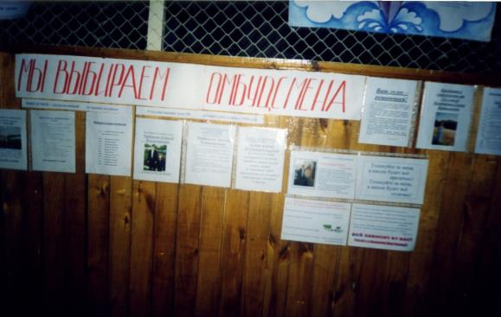

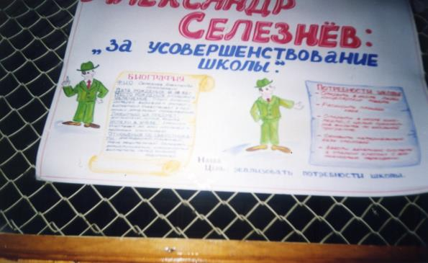
Предвыборные плакаты кандидатов в омбудсмены
Приложение 2

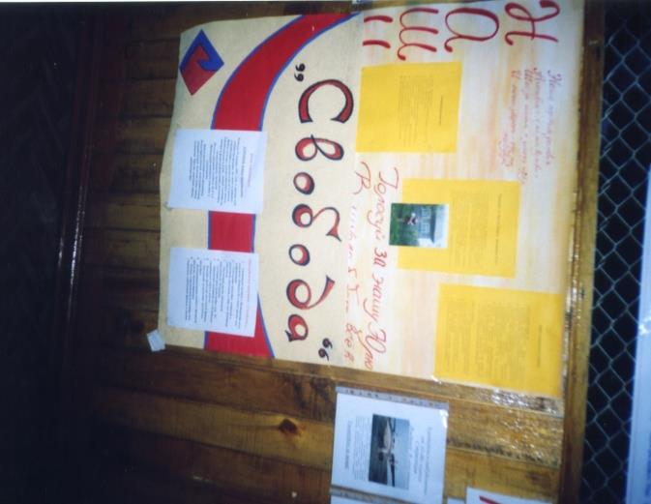

Предвыборные плакаты кандидатов в омбудсмены
Приложение 3

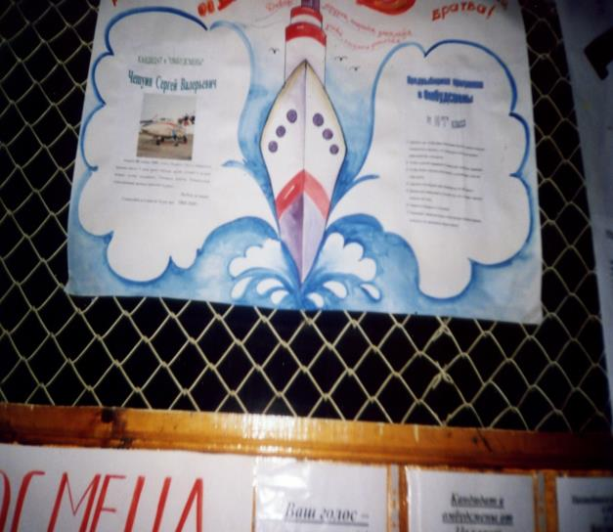

Предвыборные плакаты кандидатов в омбудсмены

Приложение 4

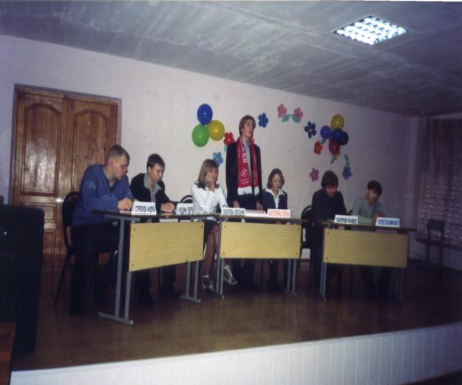

Дебаты

Приложение 5
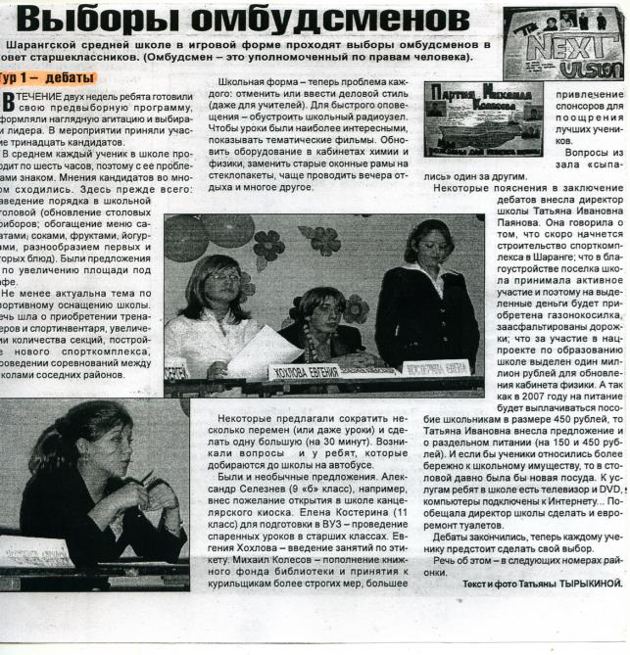
Освещение выборов омбудсменов в районной газете «Знамя победы»

Приложение 6
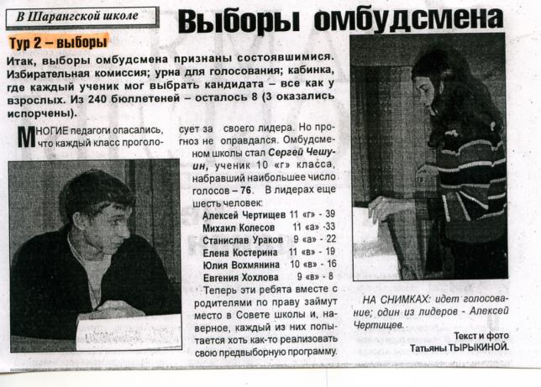
Освещение выборов омбудсменов в районной газете «Знамя победы»

Приложение 7

№  п/п | класс | Список кандидатов
1 | 9 «а» | Ураков Станислав
2 | 9 «б» | Селезнев Александр
3 | 9 «в» | Хохлова Евгения
4 | 9 «г» | Арбузов Артем
5 | 10 «а» | Коробейникова Екатерина
6 | 10 «б» | Жиров Юрий
7 | 10 «в» | Вохмянина Юлия
8 | 10 «г» | Чешуин Сергей
9 | 10 «д» | Стрелков Андрей
10 | 11 «а» | Колесов Михаил
11 | 11 «б» | Королева Валентина
12 | 11 «в» | Костерина Елена
13 | 11 «г» | Чертищев Алексей

Избирательный бюллетень

